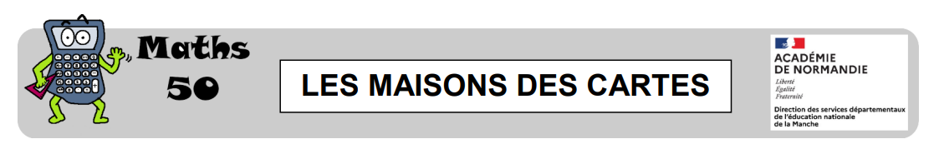
ECHEC ET MATHS / CYCLE 1

OBJECTIF : Provoquer la réflexion des élèves en les confrontant à des problèmes spatiaux à leur portée mais pour lesquels ils n’ont pas de réponses directement disponibles.

COMPETENCES :

Être capable de :
- se déplacer en respectant des règles ou consignes.
- Situer des objets par rapport à soi, entre eux, par rapport à des objets repères.
- Anticiper le résultat d’un déplacement.
- Comparer différents déplacements pour choisir le plus optimum.

MATERIEL :

- Damier à imprimer et à mettre sous pochette plastique (voir annexe)
- Jetons (à poser sur les jetons dessinés sur les damiers).
- Tour (à imprimer en annexe)
- Crayon effaçable. (Possibilité de tracer le déplacement sur la pochette plastique).

BUT DU JEU : Ramasser le plus de jetons en un seul déplacement (ou glissement).

AVANT DE JOUER :

En amont de l’énigme :

- Imprimer les annexes sur lequel les jetons seront matérialisés et y superposer de vrais jetons.

- Nommer les différents éléments du jeu : damier, jetons, tour.

- Présenter la tour et son mode de déplacement : « Voici la tour. Elle se déplace en glissant. Elle peut glisser de façon verticale (associer le geste à la parole), vers le haut ou le bas du damier d’une ou plusieurs cases. Elle peut aussi glisser de façon horizontale en avançant ou en reculant d’une ou plusieurs cases. Quand elle se déplace, elle ramasse tous les jetons posés sur son chemin.

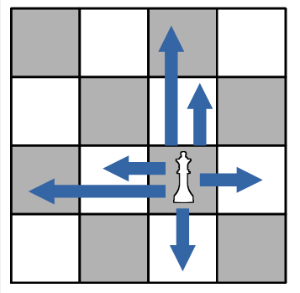

NIVEAU 1 :

CONSIGNE : En un seul déplacement (glissement), ramasse le plus de jetons possible.

Énigme A

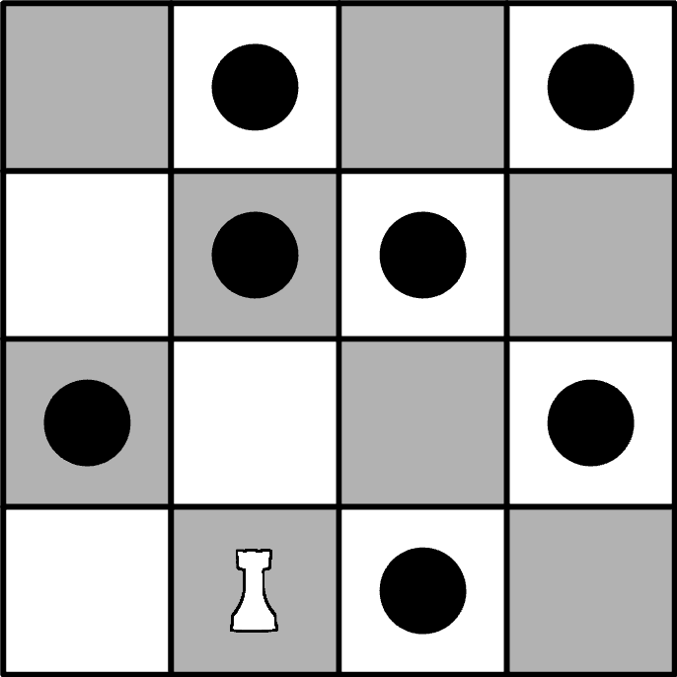

Énigme B

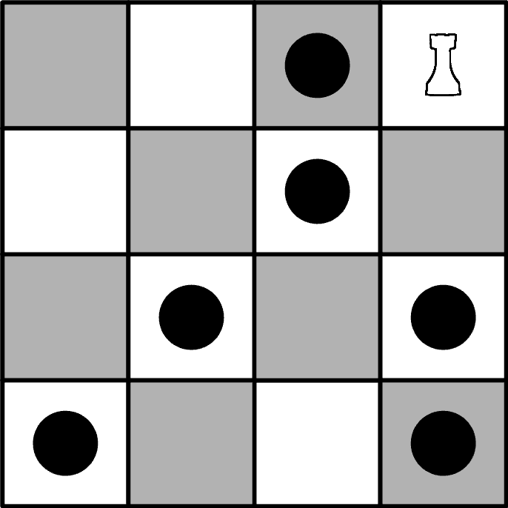

Énigme C

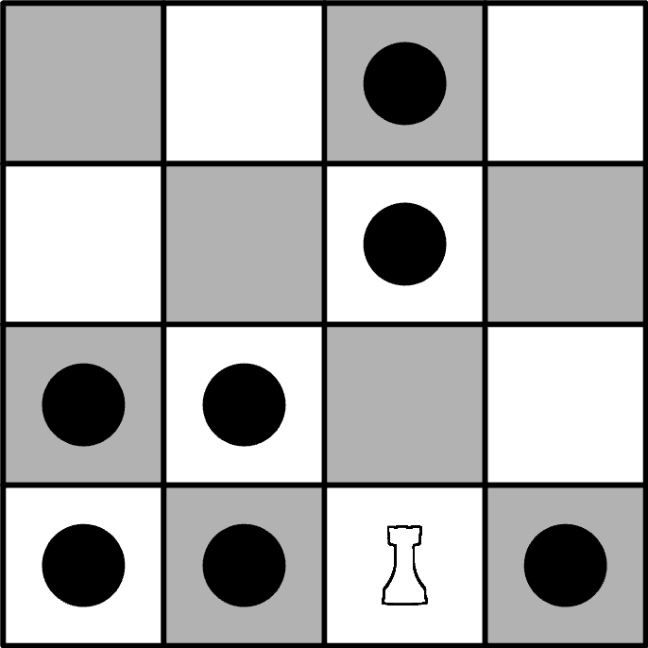

NIVEAU 2 :

CONSIGNE : En 2 déplacements (glissements), ramasse le plus de jetons possible.

Énigme A

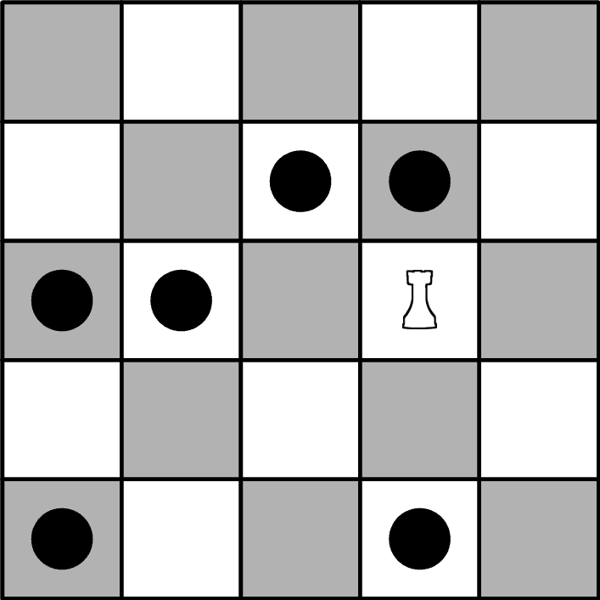

Énigme B

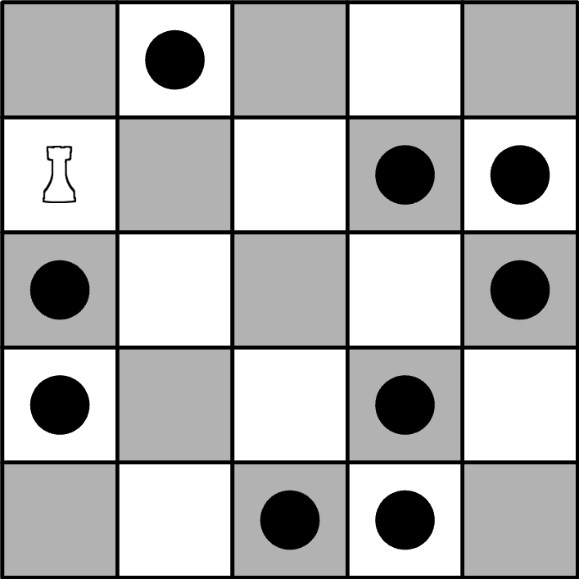

Énigme C

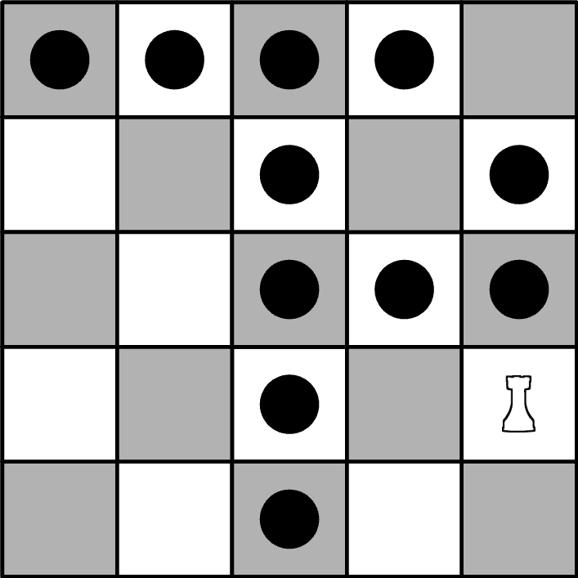

NIVEAU 3 :

CONSIGNE : En 2 déplacements (glissements), ramasse le plus de jetons possible.
Attention, la tour ne peut pas passer sur les cases rouges.

Énigme A

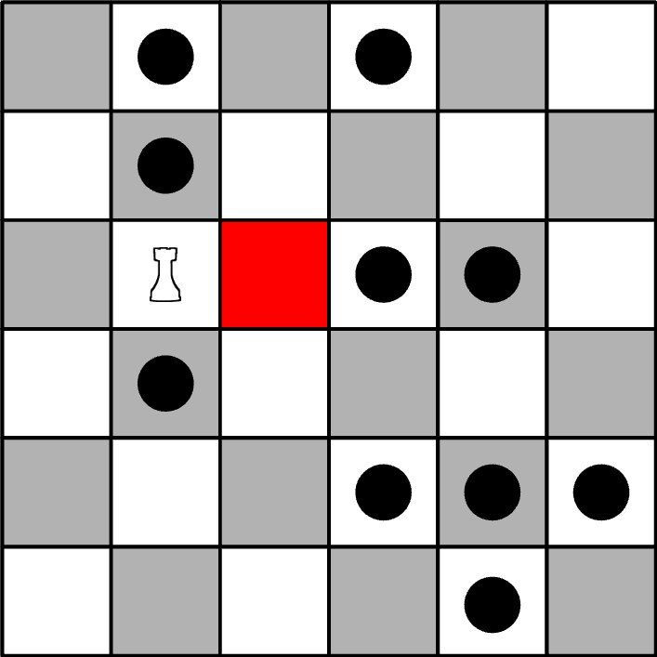

Énigme B

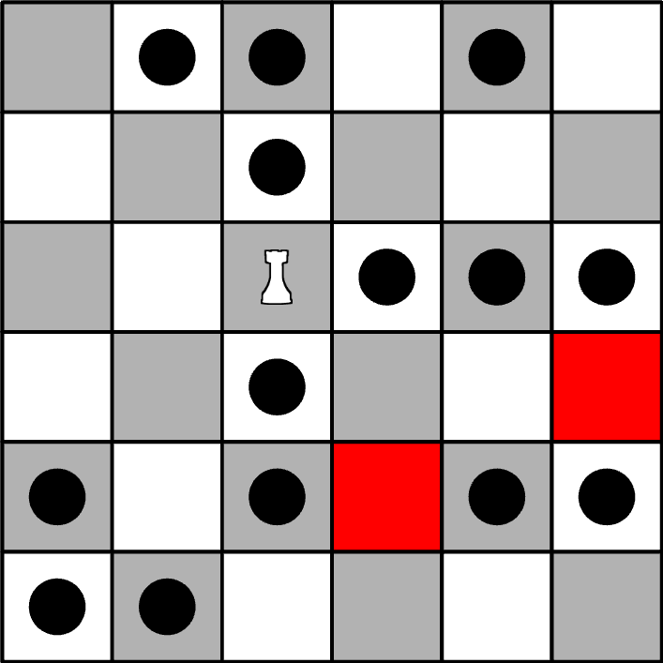

Énigme C

